Dagtaak 14 Vrijdag 8 mei 2020
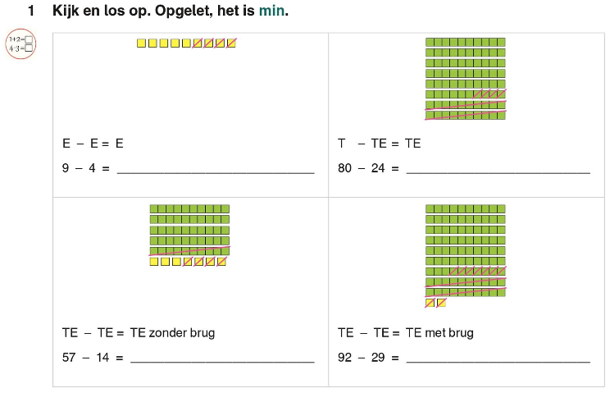
Wiskunde: Aftrekken tot 100 (alle types)

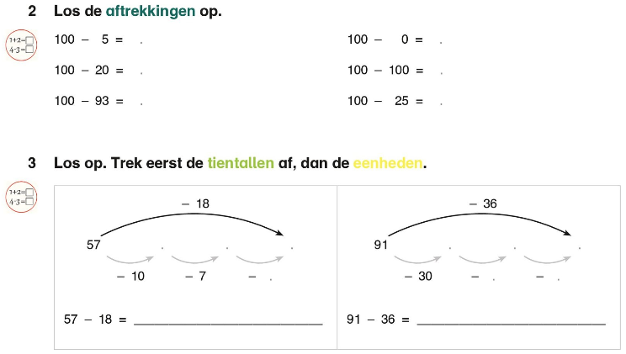

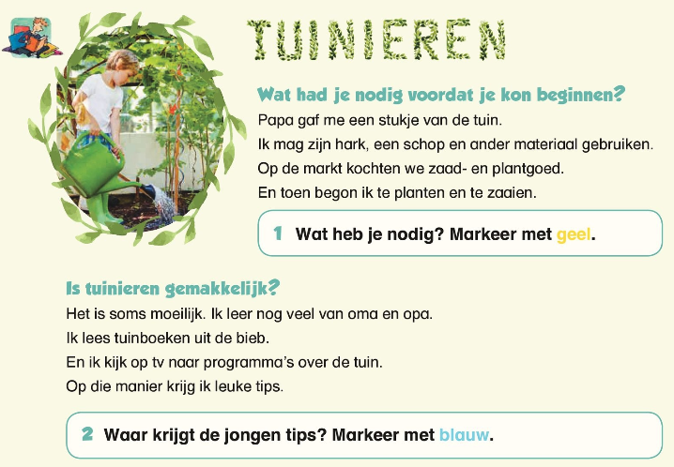
Taal: Ik kan informatie uit de tekst met anderen delen.

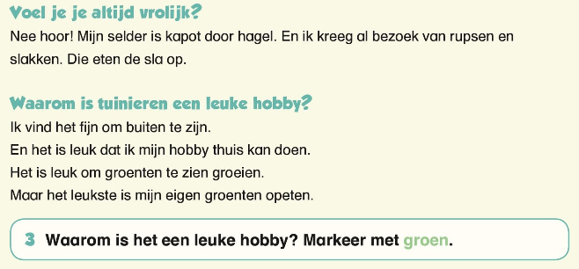

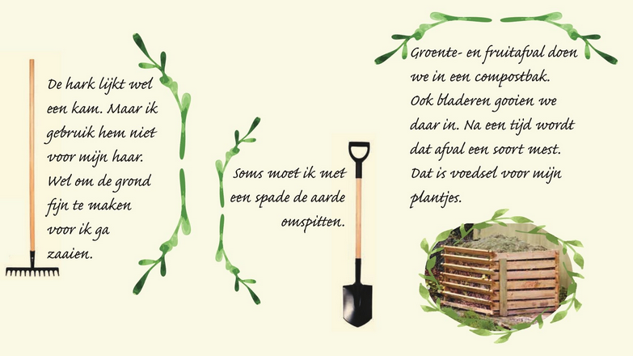

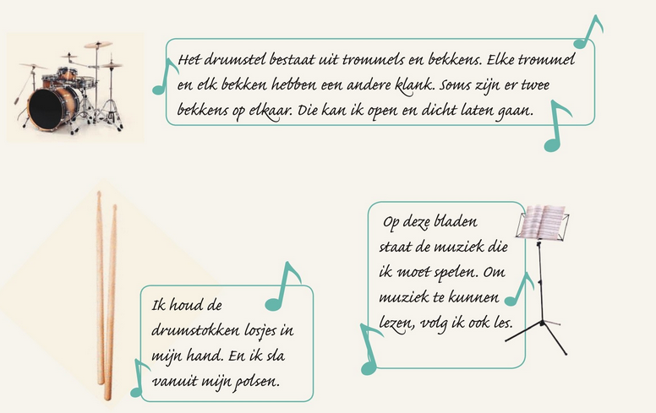

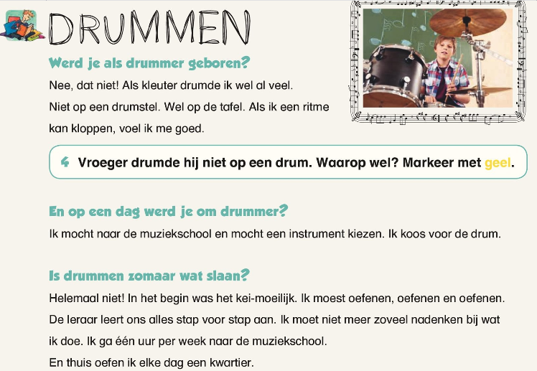

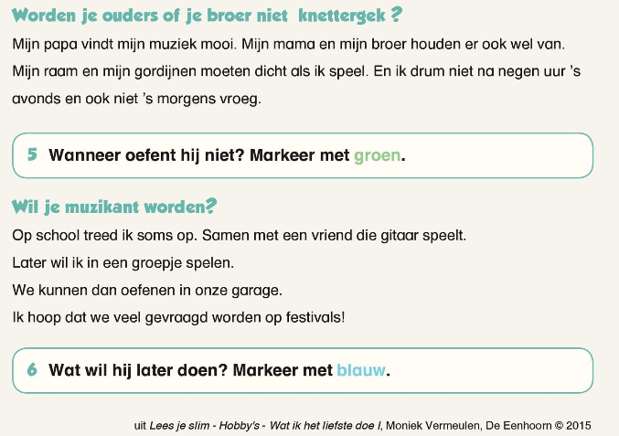

Lezen : Katten- en hondenwoorden.
Lees 3 keer de katten- en hondenwoorden.
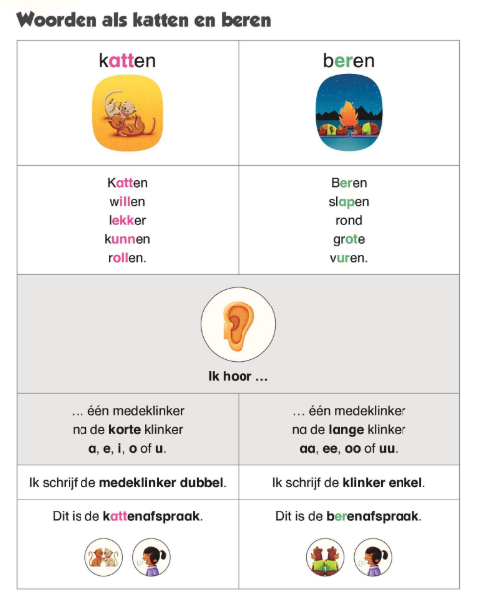
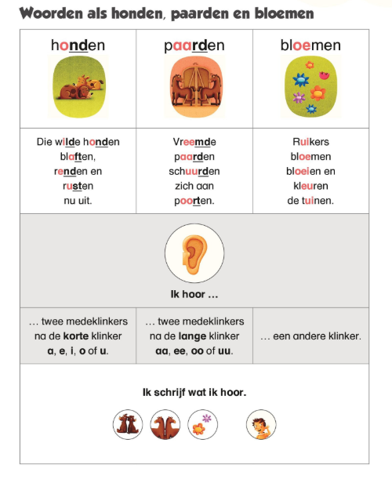
Spelling : Katten- en hondenwoorden.

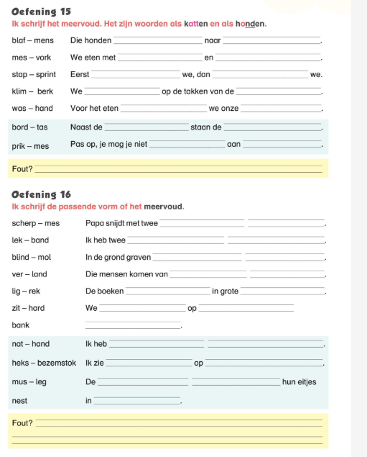
Leesfragment: Ridders.

Vik en Mil spelen in een kasteel. Het is gemaakt van houten balken en er ligt water rond.
Ze zijn de ridders van het kasteel en zo vechten ze ook.
Ze slaan hun zwaarden tegen elkaar. Ze roepen bij elke slag.
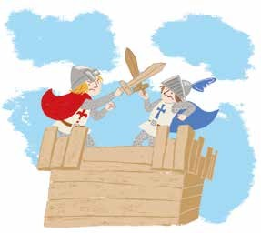
‘Ik ben de koning van dit kasteel,’ roept Mil. ‘Ik gooi iedereen buiten!’
Vik heeft het lastig.
Mil is beter met zijn zwaard dan hij. Hij stapt steeds verder.
Tot hij op de brug staat.
Het is een plank over het water.
Mil tikt met zijn voet tegen de plank. De plank kantelt.
Met een luide gil valt Vik in het water.

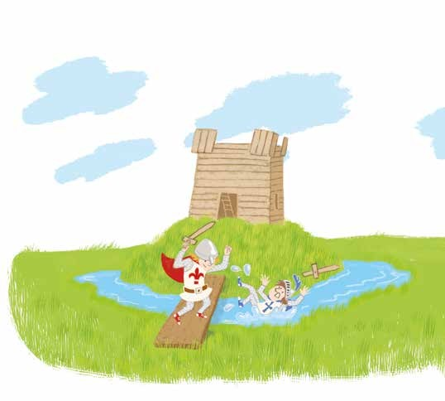

‘Hoera,’ roept Mil blij, ‘het kasteel is gered!’ ‘Koning Mil is de beste koning!’
Vik juicht niet, want hij is helemaal nat. ‘Koning Mil is een stomme koning,’ zegt plots iemand.
Er staan drie jongens naast het kasteel. Ze zien er stoer uit.
De kleinste jongen stapt naar Vik en Mil.
‘Dit is ons kasteel!’ brult hij. ‘Jullie moeten hier weg.’ Maar Mil laat zich niet doen.
‘Ik ben koning Mil en dit is mijn kasteel. Wij gaan hier niet weg.’
De jongens staan over elkaar. Niemand geeft toe.
‘Kom, Mil, we zijn weg,’ zegt Vik. ‘We moeten naar huis.’
Maar Mil beweegt niet.
Hij kijkt boos naar de andere jongens. Mil geeft niets weg.

Er komt een man voorbij. Het is hun buurman Fons.
‘Wat is er aan de hand?’ vraagt hij.
‘Die jongens willen mijn kasteel,’ zegt Mil. ‘Niet waar,’ zegt de andere jongen.
‘Dit is ons kasteel!’
Buurman Fons moet hard lachen.

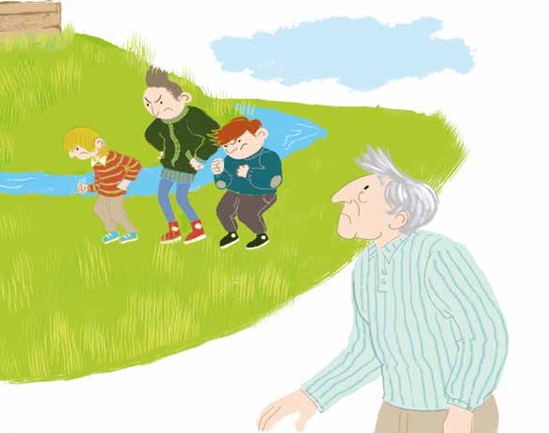

‘Dit kasteel is van niemand,’ zegt hij. ‘Dat kan toch niet,’ zegt Vik.
‘Het moet toch van iemand zijn?’ ‘Nee hoor,’ zegt buurman Fons. ‘Ooit was het van ridder Tristan. Dat was een heel dappere ridder.
Hij reed met zijn paard door het land en hij hielp mensen waar hij kon.
Maar na hem was niemand nog zo dapper. En dus bleef zijn kasteel leeg.’
‘Dus niemand mag in het kasteel wonen?’ vraagt Vik.
‘Toch wel,’ zegt buurman Fons.
‘Maar alleen iemand die heel dapper is, en een nacht lang de wacht houdt.
Die mag in het kasteel wonen.’

1 Waarom valt Vik van de plank in het water? Kruis aan.

Mil duwt Vik van de plank.
Mil tikt met zijn voet tegen de plank.
Vik speelt te wild op de plank.

2 Van wie was het kasteel vroeger?

Noteer het hier: van _____________________________

3 Wat moet je doen om in het kasteel te komen wonen?
Vul de zin aan.

Je moet heel ______________________ zijn en een hele nacht

__________________________________________________________.

4 Zou jij graag in een groot kasteel spelen? Kruis aan. ja nee

Wat zou je dan spelen? Vertel het in een korte zin.

________________________________________________________________

________________________________________________________________

